EDITAL
PROCESSO ADMINISTRATIVO Nº 160/2020
LICITAÇÃO NA MODALIDADE CONCORRÊNCIA PÚBLICA Nº 001/2020
TIPO: MAIOR OFERTA

O CONSELHO REGIONAL DE ODONTOLOGIA DE SÃO PAULO, por intermédio de seu Presidente Marcos Jenay Capez, torna público para conhecimento de empresas interessadas que realizará no dia 11/03/2020, às 10:00 na Sede do CROSP – Av. Paulista, 688 – 7º andar – Auditório – São Paulo – SP, licitação na modalidade CONCORRÊNCIA PÚBLICA nº 001/2020, do tipo maior oferta, para a alienação do imóvel localizado à Rua Pio XII, n.º 999 – Alto da Lapa – São Paulo, objeto da matrícula n.º 74.629 do 10º Cartório de Registro de Imóveis de São Paulo, de propriedade desta Autarquia Federal, em conformidade com a Lei Federal nº 8.666 de 21 de junho de 1993 e demais normas pertinentes, além das exigências contidas no presente edital e seus anexos. Os envelopes com a documentação para Habilitação e Proposta deverão ser entregues no Departamento de Licitações e Compras do Conselho Regional de Odontologia de São Paulo–SP, sito à Av. Paulista, 688 – 8º andar – Sala 82 – São Paulo–SP, até às 10:00hs do dia 11/03/2020, impreterivelmente, mediante o protocolo com horário expresso. O início da abertura dos envelopes se dará às 10:15hs do dia 11/03/2020, no Auditório na Sede do CROSP – Av. Paulista, 688 – 7º andar. O edital poderá ser acessado no site do CROSP (www.crosp.org.br), no campo editais, ou retirado na sede da Autarquia mediante requerimento e recolhimento da taxa de impressão. O Conselho Regional de Odontologia de São Paulo - CROSP torna público, para conhecimento de quantos possam interessar, que realizará Licitação na Modalidade Concorrência Pública em conformidade com a Lei 8.666/93 e demais normas pertinentes, consoante as disposições que seguem:

1 – DO OBJETO
1.1. A presente licitação visa a alienação do imóvel localizado à Rua Pio XII, n.º 999 – Alto da Lapa – São Paulo, objeto da matrícula n.º 74.629 do 10º Cartório de Registro de Imóveis de São Paulo, conforme edital e seus anexos, em conformidade com a Lei Federal nº 8.666 de 21 de junho de 1993 e alterações posteriores.

2 – DAS CONDIÇÕES PARA PARTICIPAÇÃO
2.1. Somente poderão participar da presente licitação os interessados que atenderem todas as exigências deste edital.
2.2. Não será permitida a participação de:
2.2.1. Consórcios;
2.2.2. Empresas declaradas inidôneas por ato do Poder Público;
2.2.3. Estiverem impedidas de licitar e/ou contratar com a Administração Pública e quaisquer de seus órgãos descentralizados no âmbito Federal;
2.2.4. Estiverem suspensas temporariamente para licitar no âmbito desta Autarquia;
2.2.5. Estiverem sob processo de falência ou recuperação judicial, sendo permitida a participação de empresas que estejam em recuperação judicial, as quais deverão apresentar o Plano de Recuperação já homologado pelo juízo competente e em pleno vigor, sem prejuízo do atendimento a todos os requisitos de habilitação econômico-financeira estabelecidos no edital;
2.2.6. Enquadradas em alguma das disposições do artigo 9º, incisos I, II e III, da Lei nº 8.666/93
2.3. A licitante poderá credenciar preposto ou procurador com poderes específicos para representá-la, interpor ou desistir de recursos, anexando a respectiva procuração, fora dos envelopes, bem como cópia autenticada do ato de constituição da empresa e do documento de identificação do outorgante e outorgado;
2.4. O credenciamento poderá ser feito mediante apresentação de procuração pública ou documento expedido pelo licitante, contendo, obrigatoriamente, a indicação do número da cédula de identidade ou documento equivalente.
2.5. Todos os documentos expedidos por empresa licitante deverão ser firmados em papel timbrado e estar assinados por representante legal da mesma, comprovadamente com poderes para tal, com identificação clara do subscritor.

3 – DA FORMA DE APRESENTAÇÃO DOS ENVELOPES
3.1. No dia, hora e local indicados no preâmbulo deste Edital, as LICITANTES deverão apresentar junto ao Departamento de Licitações e Compras do Conselho Regional de Odontologia de São Paulo–SP, sito à Av. Paulista, 688 – 8º andar – Sala 82 – São Paulo – SP, os envelopes contendo os documentos referentes à Habilitação e Proposta, os quais deverão estar fechados de modo inviolável, e deverão referir-se:

ENVELOPE N.º 01 – “HABILITAÇÃO”
CONSELHO REGIONAL DE ODONTOLOGIA DE SÃO PAULO
CONCORRÊNCIA PÚBLICA Nº 001/19
(NOME DA LICITANTE E ENDEREÇO COMPLETO)

ENVELOPE N.º 02 – “PROPOSTA”
CONSELHO REGIONAL DE ODONTOLOGIA DE SÃO PAULO
CONCORRÊNCIA PÚBLICA Nº 001/19
(NOME DA LICITANTE E ENDEREÇO COMPLETO)

3.2. O ENVELOPE Nº 2 – PROPOSTA deverá conter a proposta do licitante, conforme modelo constante do ANEXO III, deste Edital, observadas às seguintes condições:
a) a proposta deverá ser digitada, datilografada ou escrita em letra de forma, sem emendas ou rasuras, datada e assinada pelo licitante ou seu representante legal;
b) conter o número da concorrência constante do preâmbulo deste Edital;
c) conter o endereço do imóvel;
d) conter o nome ou razão social, por extenso, do licitante;
e) conter o endereço completo ou sede do licitante (rua, número, bairro, cidade, estado, CEP, telefone e e-mail);
f) preço ofertado, em moeda corrente nacional, expresso em algarismos e por extenso, prevalecendo o maior em caso de dúvida ou divergência, e condição de pagamento à vista;
g) prazo de validade da proposta: 60 (sessenta) dias;
h) local, data e assinatura do licitante. Se representante legal da pessoa jurídica, deverão ser indicados os números de sua Cédula de Identidade e CPF.

4 – DO RECOLHIMENTO DA QUANTIA PARA FINS DE HABILITAÇÃO
4.1. Nos termos do artigo 18 da Lei federal nº 8.666/93, serão habilitados os licitantes que efetuarem o recolhimento da quantia de R$ 69.840,00 (sessenta e nove mil oitocentos e quarenta reais), que corresponde a 5 % (cinco por cento) do valor de avaliação do imóvel.
4.2. A quantia recolhida pelo licitante deverá se constituir, na oportunidade em que for formalizada a transação, em parte do pagamento do preço total de venda.
4.3. Os valores depositados pelos demais licitantes para fins de habilitação, cujas propostas não sejam sagradas vencedoras, serão devolvidos nos termos deste edital.
4.4. O recolhimento da caução deverá ser efetuado até a data prevista para a entrega dos envelopes, junto ao Banco do Brasil (001) Agência 3221-2, Conta Corrente 1100-2.

5 – DA HABILITAÇÃO
5.1. Da pessoa física:
a) comprovante de recolhimento da garantia da proposta, na forma estabelecida no item 4 deste Edital;
b) cópia da Cédula de Identidade;
c) se casada, separada judicialmente ou divorciada, cópia autenticada da certidão de casamento, expedida com data não superior a 2 (dois) meses anteriores à data da abertura do certame, e do pacto antenupcial, se houver;
d) cópia autenticada do cartão do cadastro de Pessoa Física (CPF);
e) procuração se, nas sessões públicas, o licitante se fizer representar por procurador e cópias autenticadas de seus respectivos documentos de identificação (cédula de identidade e CPF), conforme modelo correspondente ao ANEXO VI;
f) declaração atestando, sob as penalidades cabíveis, a inexistência de ato impeditivo à sua participação na licitação, conforme ANEXO V.
5.2. Da pessoa jurídica:
a) comprovante de recolhimento da garantia da proposta, na forma estabelecida no item 4.1 deste Edital;
b) cópia da ficha do cadastro Nacional de Pessoa Jurídica;
c) registro comercial, no caso de empresa individual;
d) cópia autenticada do ato constitutivo consolidado, devidamente registrado no órgão competente (Junta Comercial ou cartório de Registro Civil de Pessoas Jurídicas), acompanhado de prova da diretoria em exercício ou da ata de eleição dos atuais administradores, conforme o caso;
e) decreto de autorização, em se tratando de empresa ou sociedade estrangeira em funcionamento no País, e do ato de registro ou autorização para funcionamento, expedido pelo órgão competente,
quando a atividade assim o exigir;
f) procuração se, nas sessões públicas, o licitante se fizer representar por procurador e cópias autenticadas de seus respectivos documentos de identificação (cédula de identidade e CPF), conforme modelo correspondente ao ANEXO VI;
g) declaração, em papel timbrado, atestando, sob as penalidades cabíveis, a inexistência de ato impeditivo à sua participação na licitação, conforme ANEXO V;
5.3. A falta de recolhimento da quantia correspondente a 5% (cinco por cento) do valor da avaliação do imóvel, ou de apresentação de qualquer dos documentos acima mencionados acarretará a inabilitação do licitante.
5.4. Após a fase de habilitação, não poderá o licitante desistir da proposta, salvo por motivo justo, devidamente comprovado, decorrente de fato superveniente e aceito pela Comissão de Licitação.

6 – CONDIÇÕES GERAIS
6.1. Como condição prévia ao exame da documentação de habilitação do licitante, a Comissão de Licitação verificará o eventual descumprimento das condições de participação, especialmente quanto à existência de sanção que impeça a participação no certame ou a futura contratação, mediante a consulta aos seguintes cadastros:
6.1.1. Cadastro Nacional de Empresas Inidôneas e Suspensas – CEIS, mantido pela Controladoria Geral da União (www.portaldatransparencia.gov.br/ceis );
6.1.2. Cadastro Nacional de Condenações Cíveis por Atos de Improbidade Administrativa, mantido pelo Conselho Nacional de Justiça (www.cnj.jus.br/improbidade_adm/consultar_requerido.php );
6.1.3. Lista de inidôneos, mantida pelo Tribunal de Contas da União;
6.1.4. A consulta aos cadastros será realizada em nome da empresa licitante e também de seu sócio majoritário, por força do artigo 12 da Lei nº 8.429, de 1992, que prevê, dentre as sanções impostas ao responsável pela prática de ato de improbidade administrativa, a proibição de contratar com o Poder Público, inclusive por intermédio de pessoa jurídica da qual seja sócio majoritário;
6.1.5. Constatada a existência de sanção, o licitante será inabilitado, por falta de condição de participação;
6.1.6. Se a LICITANTE não atender às exigências para habilitação, a Comissão de Licitação examinará as ofertas subsequentes e a qualificação das LICITANTES, na ordem de classificação, e assim sucessivamente, até a apuração de uma que atenda o edital na íntegra, sendo a respectiva LICITANTE declarada vencedora.
6.1.7. Os documentos solicitados para Habilitação poderão ser apresentados em original, por qualquer processo de cópia autenticada por cartório competente ou por servidor da administração ou publicação em órgão da imprensa oficial.
6.1.8. Preferencialmente os documentos deverão ser apresentados sequencialmente, de acordo com o solicitado neste edital, devidamente numerados, inclusive com folha rosto/índice dos mesmos.
6.1.9. Não serão aceitos protocolos e nem documentos com prazo de validade vencido, sendo que documentos sem prazo de validade definido, deverão ter sido emitidos em prazo não superior a 180 (cento e oitenta) dias da data prevista para a abertura dos envelopes.
6.1.10. As Licitantes deverão apresentar declaração atestando, sob as penalidades cabíveis, a inexistência de fato impeditivo à sua participação no certame.
6.1.11. As Licitantes deverão apresentar Declaração de que têm pleno conhecimento dos elementos e condições do presente edital, bem como, de que aceitam todas as condições e exigências do presente edital, não podendo invocar qualquer desconhecimento como elemento impeditivo da formulação da proposta e do integral cumprimento do ajuste.
6.1.12. As licitantes que apresentarem documentação em desacordo com quaisquer exigências do Edital e seus ANEXOS, e/ou em desacordo com a veracidade dos fatos, serão consideradas inabilitadas.
6.1.13. O Conselho Regional de Odontologia de São Paulo reserva-se no direito de diligenciar, a qualquer tempo, durante o processo licitatório, no sentido de constatar a veracidade das informações prestadas e avaliar as reais condições para a realização do objeto desta licitação, dentro das exigências previstas neste Edital, com o que desde já concordam os licitantes.
6.1.14. Os licitantes poderão realizar vistoria nas instalações do local, acompanhado por servidor designado para esse fim, de segunda a sexta-feira, das 10h00 às 16h00, mediante prévio agendamento a ser efetuado pelo telefone (11) 3549-5589.
6.1.15. O prazo para vistoria iniciar-se-á no dia útil seguinte ao da publicação do Edital, estendendo-se até o dia útil anterior à data prevista para a abertura da sessão pública.
6.1.16. Para a vistoria, o licitante, ou o seu representante, deverá estar devidamente identificado e comprovar poderes específicos para tanto.

7 – DA PROPOSTA COMERCIAL
7.1. O preço mínimo de venda do imóvel, de acordo com a avaliação realizadas pela Caixa Econômica Federal, conforme Laudo de Avaliação n.º 7998.7898.000240343/2019.01.01.01-001 é de R$ 1.187.000,00 (um milhão cento e oitenta e sete mil reais).
7.1.1. O preço deverá ser pago à vista;
7.1.2. O preço à vista deverá estar pago no ato da lavratura da escritura de compra e venda, em moeda corrente nacional, devendo ser descontada desse valor a quantia depositada para fins de habilitação, nos termos da cláusula 4.2.
7.1.3. O não pagamento do preço, no prazo fixado no item 10.1 deste Edital será tido como renúncia do direito de compra, implicando na perda da quantia depositada pelo licitante vencedor para a habilitação.
7.2. A Proposta contida no Envelope nº 02 (três) deverá ser apresentada em papel timbrado da empresa licitante, impresso a máquina ou por processo computadorizado, apenas na frente, não contendo rasuras, emendas, entrelinhas ou ressalvas, devendo ser assinadas em sua última folha e rubricadas as demais, bem como constar o número da presente licitação, conforme modelo Anexo IV.
7.3. As Propostas serão colocadas à disposição dos representantes das empresas licitantes para que rubriquem todas as folhas e procedam à análise dos documentos apresentados.
7.4. Não serão admitidas propostas alternativas.
7.5. A apresentação da Proposta Comercial deverá ser a seguinte:
7.5.1. Nome e endereço da proponente, bem como, o número da presente licitação;
7.5.2. Prazo de validade da proposta, que deverá ser de no mínimo 60 (sessenta) dias, a contar da data designada para recebimento dos envelopes;
7.6. Todos os valores, custos e preços ofertados terão como expressão monetária à moeda corrente nacional com (02) duas casas decimais.
7.7. Não será admitida posterior modificação nos preços, prazos ou condições da proposta, sob alegação de insuficiência de dados no presente edital.
7.8. Os participantes deverão ter pleno conhecimento dos elementos constantes deste edital, das condições gerais e particulares do objeto da licitação, não podendo invocar qualquer desconhecimento, como elemento impeditivo da correta formulação da proposta e seu cumprimento.

8 – DA ABERTURA DOS ENVELOPES DE HABILITAÇÃO E DAS PROPOSTAS
8.1. No horário e local estabelecido para abertura dos envelopes, a Comissão procederá ao exame da habilitação dos licitantes.
8.2. Os envelopes nº 1, contendo a documentação, serão abertos e rubricados sucessivamente, pelos membros da Comissão e pelos licitantes.
8.3. A seguir, a Comissão examinará os documentos e decidirá sobre a habilitação dos licitantes, comunicando em sessão pública o resultado.
8.3.1. Serão liminarmente inabilitados os licitantes que apresentarem documentação incompleta ou com borrões, rasuras, erros, entrelinhas, cancelamentos, ressalvas ou omissões que, a critério da Comissão, comprometam seu conteúdo.
8.3.2. Admitir-se-á, a critério da Comissão de Licitações, com base no parágrafo 3º do artigo 43, da Lei Federal nº 8.666/93, em qualquer fase da licitação, promover diligência destinada a esclarecer ou a complementar a instrução do processo.
8.3.3. Os erros materiais irrelevantes serão objeto de saneamento, mediante ato motivado da Comissão de Licitações.
8.3.4. Ocorrendo desistência expressa de recurso quanto à habilitação ou inabilitação, a Comissão de Licitações registrará o fato em ata, fazendo constar também as inabilitações ocorridas e o motivo que lhes deu causa, devolverá aos licitantes inabilitados o respectivo envelope nº 2, ainda fechado, e procederá à abertura dos envelopes dos licitantes habilitados.
8.3.5. Não ocorrendo a desistência expressa de recurso quanto à habilitação ou inabilitação, a Comissão de Licitações encerrará a sessão cientificando os participantes do prazo de 05 (cinco) dias úteis para a sua interposição.
8.3.5.1. O conteúdo dos envelopes abertos será juntado ao processo administrativo e os envelopes nº 2 serão guardados, devidamente rubricados pela Comissão e pelos licitantes presentes, permanecendo sob custódia da Comissão de Licitações até a abertura em outra sessão pública.
8.3.6. Decididos os recursos, ou transcorrido o prazo sem sua interposição, o Presidente da Comissão de Licitações designará data para sessão pública de abertura dos envelopes nº 2.
8.4. Abertos os envelopes nº 2 dos licitantes habilitados, as propostas serão rubricadas pelos membros da Comissão e pelos presentes.
8.5. O licitante terá sua proposta desclassificada quando:
a) apresentar mais de uma proposta. No caso de cônjuges, estes não poderão participar com propostas distintas, sob pena de serem ambas desclassificadas. O mesmo acontecerá com propostas isoladas, apresentadas pelas pessoas físicas ou jurídicas que estejam se candidatando à compra do imóvel em sociedade ou consórcio;
b) ofertar valor inferior ao preço mínimo de venda fixado;
c) condicionar sua oferta ou apresentar quaisquer outras condições não previstas no Edital;
d) apresentar divergências de número, dados ou valores, bem como conter rasuras, irregularidades, emendas ou omissões que comprometam o conteúdo;
e) não atender às exigências deste Edital e seus Anexos.
8.6. Será considerada vencedora a licitante que apresentar a maior oferta de preço.
8.7. Ocorrendo empate quanto ao valor das propostas, a Comissão de Licitação procederá, no mesmo ato, o sorteio para classificação final do vencedor.
8.8. Após a classificação, a Comissão Especial de Licitação concederá o prazo de 5 (cinco) dias úteis para apresentação de eventuais recursos, se não houver desistência expressa de interposição por todos os licitantes.
8.9. O resultado da licitação será publicado no Diário Oficial da União.

9 – DOS RECURSOS ADMINISTRATIVOS
9.1. Os recursos contra o julgamento da habilitação ou das propostas técnica e comercial terão efeito suspensivo e deverão ser interpostos no prazo que a lei prevê a contar da publicação do ato no D.O.U. ou, se presentes os prepostos das licitantes na sessão em que forem divulgados, da data da ata correspondente.
9.2. Os recursos deverão ser dirigidos à autoridade superior por intermédio da Comissão de Licitações, a qual poderá reconsiderar sua decisão, no prazo de 05 (cinco) dias úteis ou, nesse mesmo prazo, fazê-los; subir, devidamente informados, para decisão final, a ser proferida em 05 (cinco) dias úteis do recebimento.
9.3. Uma vez interposto o recurso será comunicado aos licitantes interessados que poderão impugná-lo no prazo legal.
9.4. Os autos do processo da licitação estarão com vista franqueada aos interessados a partir da divulgação das decisões recorríveis.
9.5. Os recursos deverão ser protocolados por escrito no protocolo do Conselho Regional de Odontologia, localizado na Avenida Paulista, nº 688 – Térreo, Bela Vista – São Paulo/SP, observando o horário das 09:00 às 17:00hs.
9.6. Não serão conhecidos recursos por quaisquer outros meios e nem aqueles que não sejam comprovados a identificação e os poderes específicos aos representantes das licitantes ou fora do horário de expediente do CROSP.

10 – DA ESCRITURA DE COMPRA E VENDA
10.1. No prazo de 30 (trinta) dias, contados da data da publicação da homologação da licitação no Diário Oficial da União, o licitante vencedor deverá:
a) se pessoa jurídica, apresentar prova de regularidade relativa à Seguridade Social (CND) e ao FGTS, demonstrando situação regular no cumprimento dos encargos sociais instituído por lei, bem como prova de regularidade para com a Fazenda Pública Municipal, em face do disposto no art. 193 do Código Tributário Nacional;
b) providenciar a lavratura de escritura de compra e venda do imóvel, que deverá ser assinatura em cartório, contra o pagamento integral do preço, em moeda corrente nacional ou em cheque administrativo, nominativo ao Conselho Regional de Odontologia de São Paulo, mediante depósito, devendo ser descontado do valor a quantia depositada para habilitação, correndo exclusivamente por sua conta todas as despesas de lavratura e registro da mesma;
10.2. Lavrada à escritura, o adjudicatário deverá fornecer ao Conselho Regional de Odontologia de São Paulo, no prazo de 30 (trinta) dias, um traslado da mesma, acompanhado da certidão da matrícula na qual conste o seu registro;
10.3. Salvo por motivo de força maior, devidamente comprovado e avaliado pela Administração, a inobservância do prazo fixado para a formalização da escritura e para pagamento do preço implicará na renúncia do adjudicatário, perdendo este em favor do Conselho Regional de Odontologia de São Paulo o valor depositado a título de caução para habilitação, ficando a critério do CROSP a convocação dos licitantes remanescentes, obedecida a ordem de classificação, para manifestarem seu interesse em adquirir o imóvel, nas mesmas condições propostas pelo primeiro classificado, inclusive preço.
10.4. Serão da responsabilidade do adquirente:
10.4.1. As iniciativas e despesas necessárias à lavratura e ao registro da escritura, inclusive a obtenção de guias, declarações e documentos exigíveis para o registro, com o consequente pagamento, às suas expensas, de taxas, impostos, emolumentos, registros, e demais encargos que se fizerem necessários;
10.4.2. As iniciativas necessárias para levantamento e pagamento das dívidas porventura existentes com IPTU, condomínio, água, luz, foro e laudêmio, quando for o caso, e demais tributos incidentes sobre o imóvel, que se encontrem em atraso até a data da contratação;
10.4.3. A comunicação da alteração da propriedade em todos os órgãos públicos ou fornecedores de serviços públicos.
10.4.4. As custas processuais e as taxas judiciárias, quando for o caso.
10.4.5. O pagamento das tarifas bancárias devidas na contratação.
10.4.6. A apresentação, à agência, da escritura/contrato registrado.

11 – DEVOLUÇÃO DAS QUANTIAS DEPOSITADAS PARA HABILITAÇÃO
11.1. As quantias depositadas serão devolvidas aos licitantes habilitados em até 20 (vinte) dias após a publicação da homologação e adjudicação da licitação no Diário Oficial da União, sem qualquer tipo de correção monetária ou incidência de juros, exceto aquela recolhida pelo licitante vencedor.

12 – DAS DISPOSIÇÕES FINAIS
12.1. A transmissão de propriedade do imóvel objeto deste edital pode ser efetivada independentemente de sua regular situação registral.
12.2. O imóvel objeto desta licitação encontra-se desocupado, livre e desembaraçado de ônus reais e será alienado no estado em que se encontra, ficando a cargo do adquirente as eventuais providências que sejam necessárias às regularizações de qualquer natureza, com os ônus e riscos delas decorrentes.
12.3. A venda será “ad corpus”, sendo meramente enunciativas as referências feitas às dimensões dos imóveis. Eventuais diferenças de medidas, área e confrontações encontradas no imóvel serão resolvidas pelo adquirente sem ônus para o Conselho Regional de Odontologia de São Paulo, não podendo ser invocada, a qualquer tempo, como motivo para o desfazimento do negócio.
12.4. Esta licitação não importa, necessariamente, em proposta de contrato por parte do Conselho Regional de Odontologia de São Paulo, podendo ser revogada, por interesse público ou anulada, de ofício ou mediante provocação, bem como, adiado ou prorrogado o prazo de recebimento das propostas, sem que caiba qualquer direito a reclamação ou indenização.

13 – DAS PENALIDADES
13.1. O licitante vencedor perde em favor do Conselho Regional de Odontologia de São Paulo o valor depositado para habilitação à título de multa, nos casos de:
13.1.1. Desistência;
13.1.2. Não cumprimento do prazo para comparecimento;
13.1.3. Não cumprimento do prazo para pagamento do valor total;
13.1.4. Não enquadramento para utilização dos recursos da conta vinculada do FGTS, se
for o caso;
13.1.5. Não formalização da venda, no prazo estabelecido, por motivos ocasionados pelo licitante, inclusive restrições cadastrais;
13.1.6. Descumprimento de quaisquer outras condições estabelecidas neste Edital.

14 – Também ficam sujeitas às penalidades do art. 87, III e IV da Lei nº 8.666, de 1993, as empresas ou profissionais que:
14.1. Tenham sofrido condenação definitiva por praticar, por meios dolosos, fraude fiscal no recolhimento de quaisquer tributos.
14.2. Tenham praticado atos ilícitos visando a frustrar os objetivos da licitação.
14.3. Demonstrem não possuir idoneidade para contratar com a Administração em virtude de atos ilícitos praticados.
14.3. A aplicação de qualquer das penalidades previstas realizar-se-á em processo administrativo que assegurará o contraditório e a ampla defesa à CONTRATADA, observando-se o procedimento previsto na Lei nº 8.666, de 1993, e subsidiariamente a Lei nº 9.784, de 1999.
14.4. A autoridade competente, na aplicação das sanções, levará em consideração a gravidade da conduta do infrator, o caráter educativo da pena, bem como o dano causado à Administração, observado o princípio da proporcionalidade.
14.5. As penalidades serão obrigatoriamente registradas no SICAF.

15 – DOS ANEXOS
15.1. Fazem parte integrante e indissociável deste edital, como se nele estivessem transcritos, os seguintes anexos:

ANEXO I – Descrição dos Imóvel

ANEXO II – Matrícula do Imóvel

ANEXO III – Modelo de apresentação da proposta

ANEXO IV – Minuta da escritura de compra e venda

ANEXO V – Declaração de inexistência de fato impeditivo

ANEXO VI – Modelo de procuração para participação nas sessões públicas

São Paulo, 04 de fevereiro de 2020.

Marcos Jenay Capez, CD
Presidente

ANEXO I – DESCRIÇÃO DO IMÓVEL

PROCESSO ADMINISTRATIVO Nº 160/2020
CONCORRÊNCIA PÚBLICA Nº 01/2020
Objeto: Alienação do imóvel localizado à Rua Pio XII, n.º 999 – Alto da Lapa – São Paulo, objeto da matrícula n.º 74.629 do 10º Cartório de Registro de Imóveis de São Paulo.

ENDEREÇO DO IMÓVEL: Rua Pio XII, n.º 999 – Alto da Lapa – São Paulo

ÁREA APROXIMADA: 419,00m²

CARACTERIZAÇÃO DO IMÓVEL: Trata -se de uma casa n° 999, com área construída aproximada de 287,00 m² localizada na Rua Pio XII e seu terreno, lota 2-A da quadra 37-A, com área de 419,00m², sendo de quem vai da Rua Bairi para a Rua Caativa na esquina desta, lado esquerdo de quem vem da Rua Pio XI para a RUA Bairi, medindo 12,00 metros de frente, 9,30 metros de frente em curva para a esquina arredondada, 9,00 metros de frente para a Rua Caativa, 27,25 metros do lado direito, de quem olha da esquina do terreno, 27,30 metros do lado esquerdo, por duas linhas que se encontram nos fundos onde não há dimensão. A casa possui 3 escritórios sendo 1 com lavado, 2 salas, 2 lavabos, 1 edícula contendo 2 salas com lavabos. O imóvel possui escritura n° 174945 do 17° tabelião de notas.
Sobre o imóvel não consta qualquer óbice relacionados à preservação ambiental ou à defesa nacional.
O imóvel encontra-se totalmente desocupado e por questões de segurança as grades, portas e janelas foram reforçadas com barreiras físicas.

ANEXO II – MATRÍCULA DO IMÓVEL
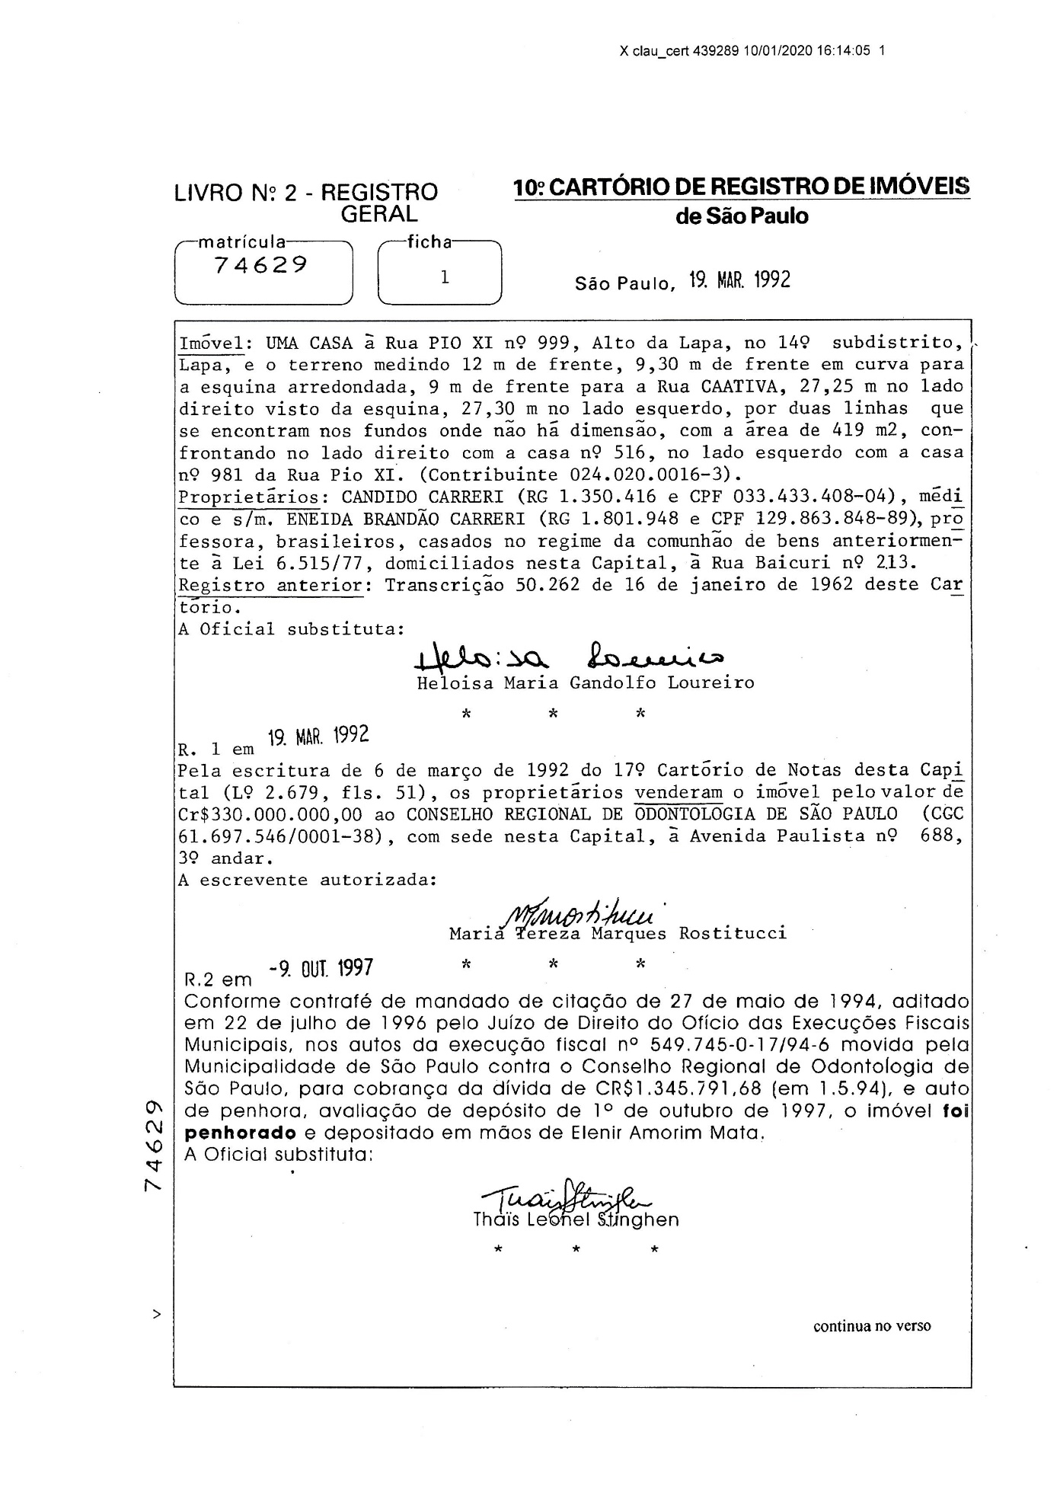
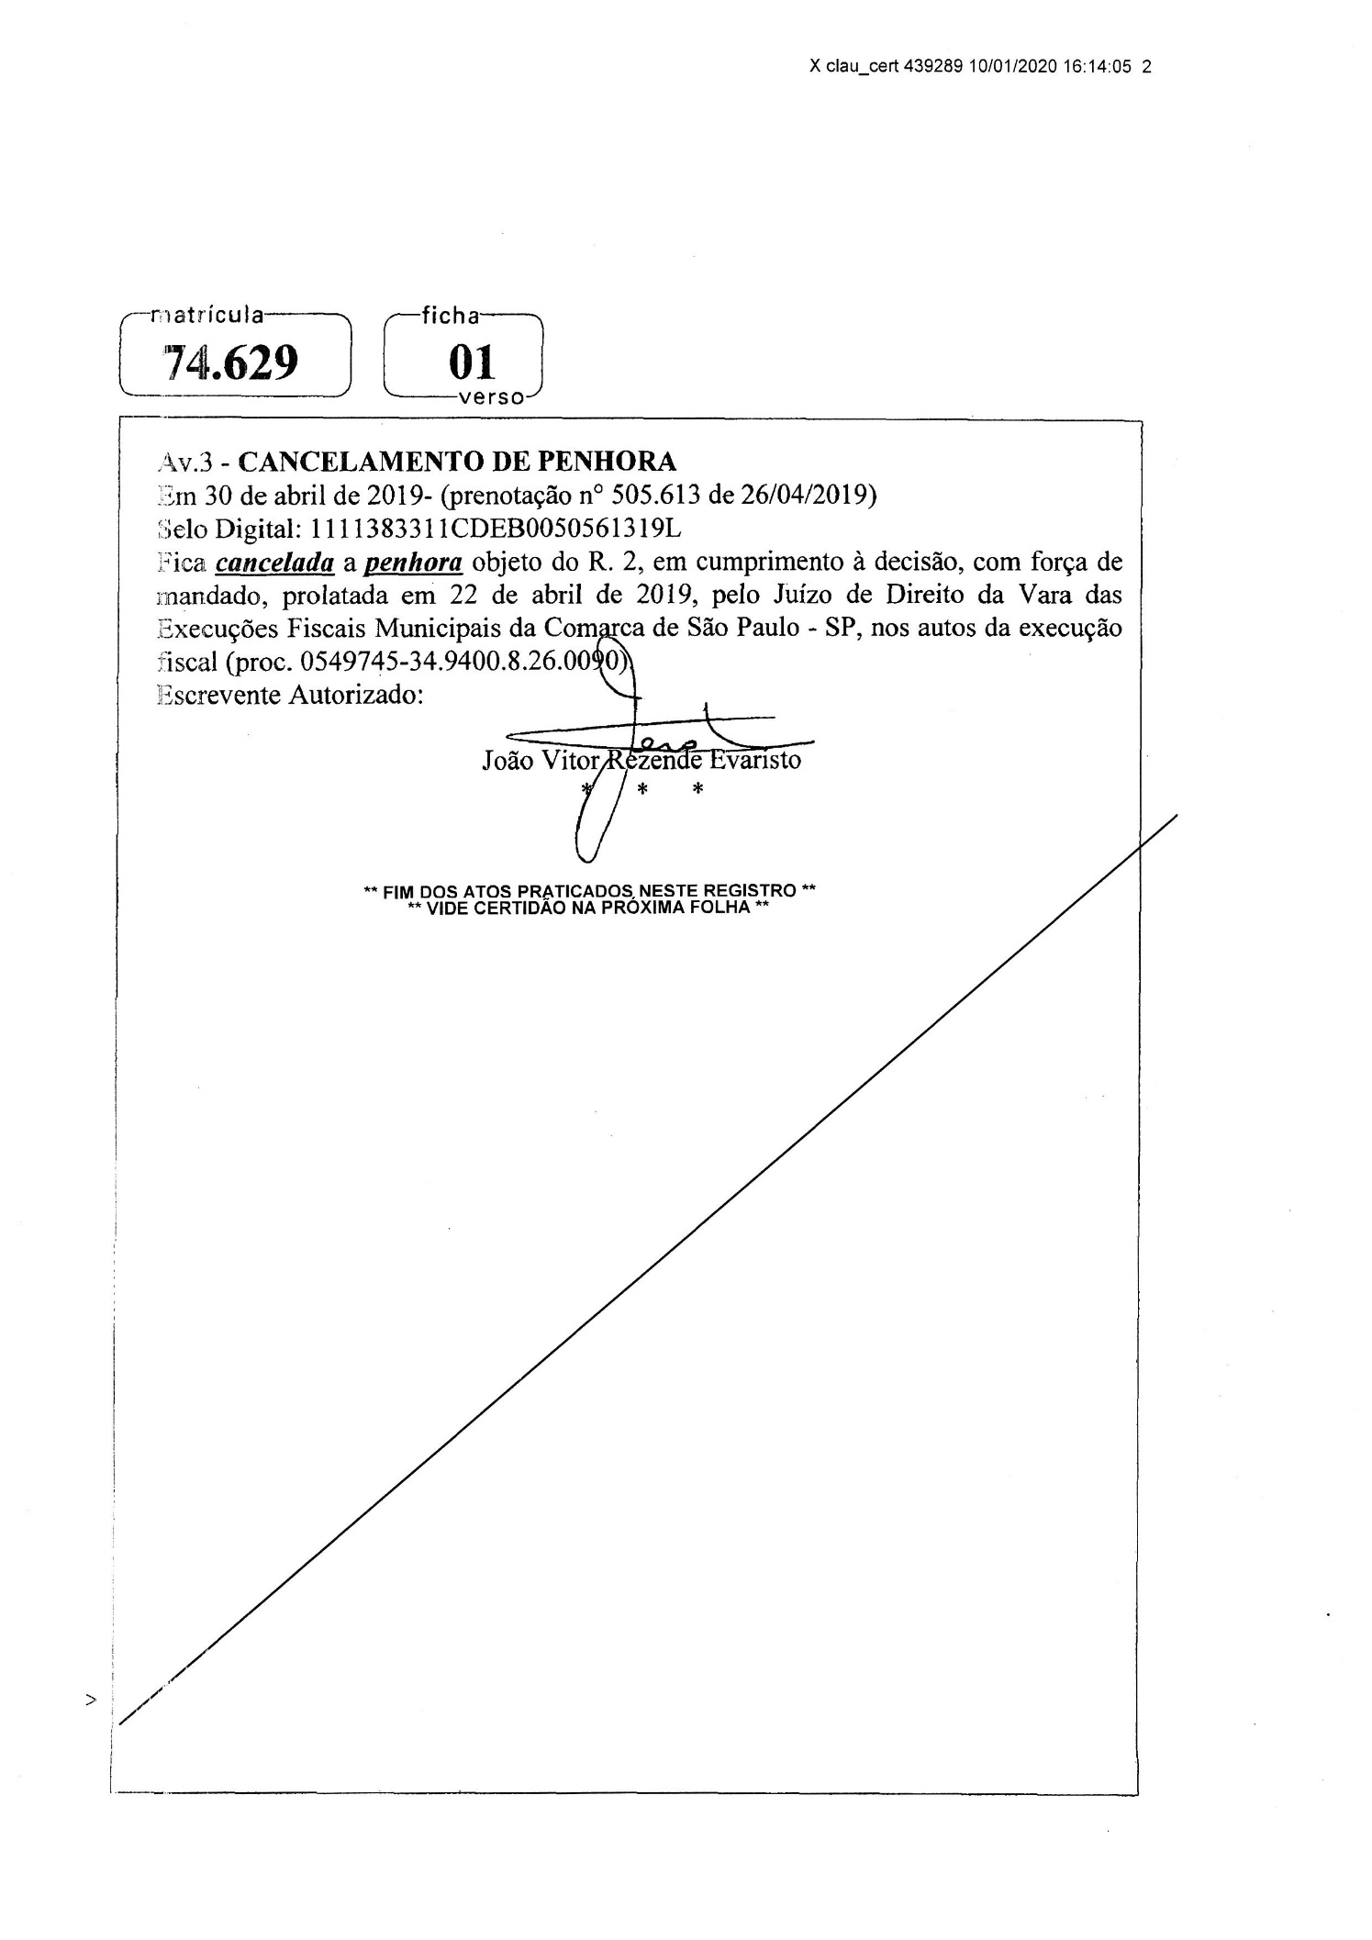
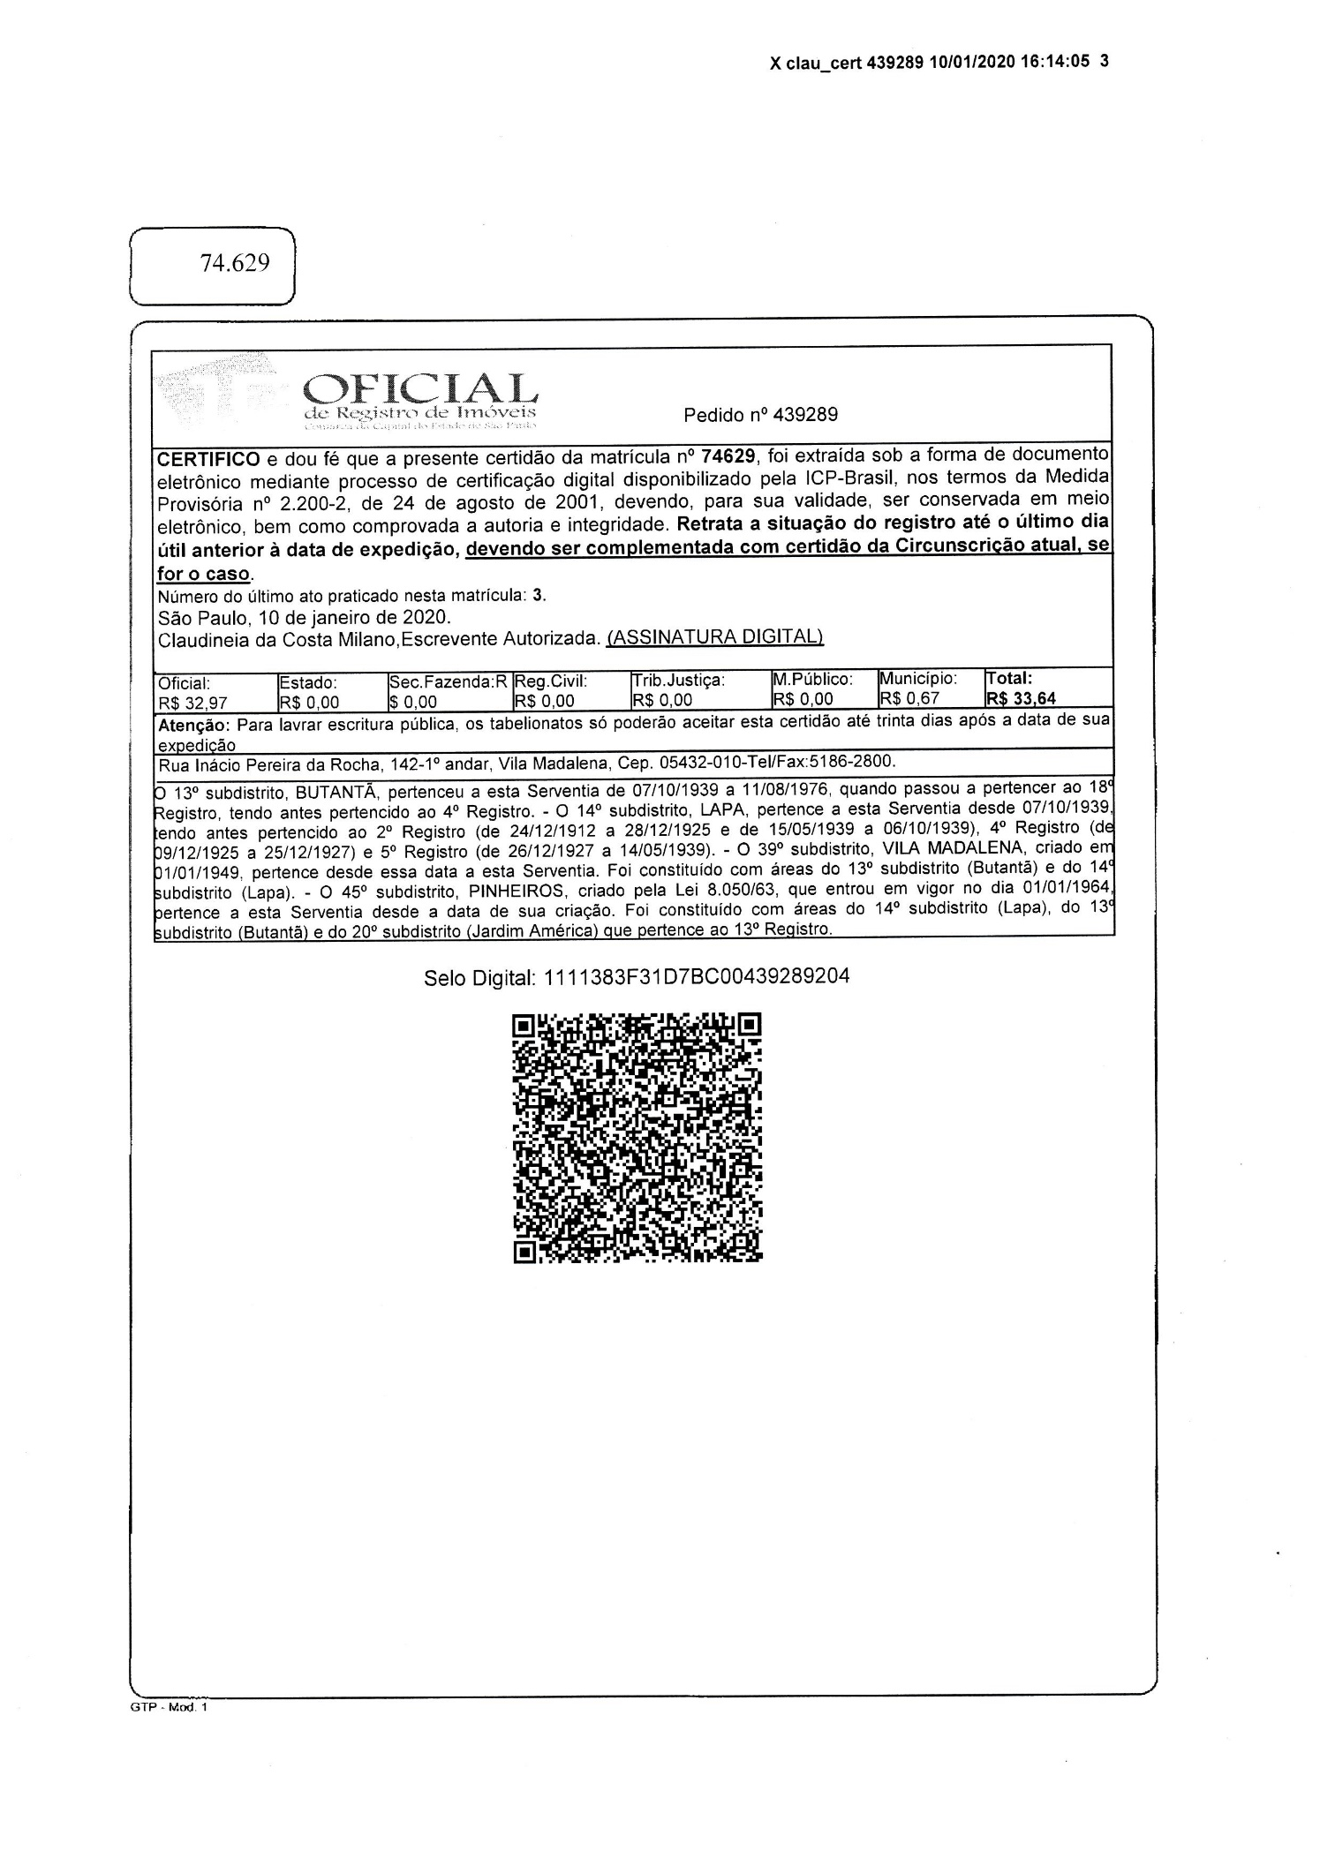
ANEXO III – MODELO DE PROPOSTA COMERCIAL

AO Conselho Regional de Odontologia de São Paulo
PROCESSO ADMINISTRATIVO Nº 160/2020
CONCORRÊNCIA PÚBLICA Nº 01/2020
Objeto: Alienação do imóvel localizado à Rua Pio XII, n.º 999 – Alto da Lapa – São Paulo, objeto da matrícula n.º 74.629 do 10º Cartório de Registro de Imóveis de São Paulo.

NOME/RAZÃO SOCIAL:
CPF/CNPJ:
ENDEREÇO/SEDE:
VALOR DA PROPOSTA DE PREÇO: R$ ............ (...........)
CONDIÇÃO DE PAGAMENTO: À vista
VALIDADE DA PROPOSTA: 60 (sessenta) dias corridos.
DECLARAÇÃO:
Declaro, ao assinar esta proposta em 01 (uma) via, que tenho conhecimento e aceito todas as cláusulas e condições do Edital, relativas à licitação em epígrafe, e concordo em adquirir o imóvel no estado físico de ocupação em que se encontra, independente de ter realizado vistoria.

São Paulo, de de .

Nome por extenso do representante legal
Cédula de identidade e CPF

ANEXO IV – MINUTA DE ESCRITURA PÚBLICA DE COMPRA E VENDA

PROCESSO ADMINISTRATIVO Nº 160/2020

CONCORRÊNCIA PÚBLICA Nº 01/2020

CONTRATANTE: Conselho Regional de Odontologia de São Paulo.
CONTRATADA: ________________________________________________

SAIBAM quantos este público instrumento de escritura de compra e venda virem que, aos XX do mês de XXXXXXXX de 20XX, nesta Comarca e Capital, em meu Cartório, perante mim, Tabelião, compareceram partes entre si, justas e contratadas, a saber: como OUTORGANTE VENDEDORA o CONSELHO REGIONAL DE ODONTOLOGIA DE SÃO PAULO, com sede na Avenida Paulista, nº 688, Térreo – Bela Vista – São Paulo – SP – CEP: 01310-909 – Telefone: (11) 3549-5500, inscrito no CNPJ/MF Nº 61.697.546/0001-38, neste ato representado pelo Presidente, Sr. Marcos Jenay Capez, portador do RG n° 15.795.343 e do CPF n° 112.900.168-79 e, pelo Tesoureiro, Sr. Marco Antonio Manfredini, portador do RG nº 7.475.981 e do CPF n° 065.488.728-43, e, como OUTORGADO(A) COMPRADOR(A) o(a) ......................, com sede no(a) ...................................., inscrito(a) no CPF/CNPJ/MF Nº ...................., neste ato representado(a) pelo(a) ...................................., portador do RG nº ................. e do CPF nº ........................ .

Os presentes identificados como os próprios por mim, à vista dos documentos de identidade apresentados, do que dou fé. E, pela OUTORGANTE VENDEDORA me foi dito:

1ª) Que é legítima possuidora do imóvel localizado à Rua Pio XII, n.º 999 – Alto da Lapa – São Paulo, objeto da matrícula n.º 74.629 do 10º Cartório de Registro de Imóveis de São Paulo;

2ª) Que em conformidade com o contido nos processos administrativos nº 319-A/2019 e n.º 160/2020, bem como, o disposto na Portaria CROSP nº 296/2019, foi autorizado alienar por licitação, na modalidade de concorrência pública, conforme edital de concorrência de nº 01/2020, a área descrita na cláusula primeira retro;

3ª) Que a Comissão de Licitação, através do processo administrativo nº 160/2020, publicou Edital de Concorrência Pública nº 01/2020 para a venda do imóvel descrito na cláusula primeira, no estado em que se encontram;

4ª) Que, o objeto da licitação foi adjudicado à ............, ora OUTORGADO(A) COMPRADOR(A), que ofertou o preço de R$ .......(...) por decisão da Comissão de Licitação no dia ... de ....... de 20XX, conforme ata publicada no Diários Oficial da União de .... de ....... de 20XX.

5ª) Que, nos termos da legislação pertinente, o resultado da licitação, na modalidade de concorrência, foi homologado pelo Senhor Presidente Marcos Jenay Capez do Conselho Regional de Odontologia de São Paulo, que também adjudicou o objeto ao(à) licitante declarado(a) vencedor(a), ............, ora OUTORGADO(A) COMPRADOR(A), publicado no Diário Oficial da União em ..... de ......... de 20XX;

6ª) Que o preço ofertado pelo(a) OUTORGADO(A) COMPRADOR(A) é de R$ ......... (...), ora pago pelo(a) OUTORGADO(A) COMPRADOR(A) da seguinte forma: a) R$ ... (...) correspondente à caução depositada pelo(a) OUTORGADO(A) COMPRADOR(A), representada pela guia de nº ..., cuja cópia encontra-se como documento do mencionado processo administrativo, utilizada como parte de pagamento do preço nos termos do subitem 5.1., “a” e 5.2., “a” do Edital de Concorrência Pública nº 01/2020, e o restante no valor de: b) R$ ... (...), mediante depósito na conta da OUTORGANTE VENDEDORA no Banco do Brasil (001), Agência 3221-2, Conta Corrente 1100-2, totalizando, assim, o preço integral ofertado para aquisição do imóvel ora vendido, pelo que a OUTORGANTE VENDEDORA se declara paga e satisfeita, dando plena, geral e irrevogável quitação do preço acima;

7ª) Que pela presente escritura e na melhor forma de direito, a OUTORGANTE VENDEDORA procede a venda “ad corpus” do imóvel mencionado na cláusula primeira retro ao OUTORGADO(A) COMPRADOR(A), transferindo-lhe, desde já, toda a posse, domínio, direitos e ações que exercia sobra tal imóvel, obrigando-se a fazer a presente venda sempre boa, firme e valiosa e a responder pela evicção na forma da lei;

8ª) Que eventuais diferenças de medidas, áreas e confrontações encontradas no imóvel ora vendido não poderão ser invocadas pelo(a) OUTORGADO(A) COMPRADOR(A) a título de compensação do preço pago, e eventual procedimento de retificação judicial ou extrajudicial que se fizer necessário, ficará a cargo exclusivo da outorgada compradora, sem quaisquer ônus para a OUTORGANTE VENDEDORA;

9ª) A partir da presente data as despesas com o IPTU e serviços públicos serão assumidas integralmente pelo OUTORGADO(A) COMPRADOR(A) a quem caberá a comunicação da alteração da propriedade em todos os órgãos públicos, sendo eventuais débitos anteriores de responsabilidade da OUTORGANTE VENDEDORA;

10ª) Que, a presente escritura é feita sem ônus ou despesas para a OUTORGANTE VENDEDORA, inclusive as decorrentes desta escritura e seu registro;

11ª) Que as partes dão o valor de R$ ... (...) para efeitos fiscais, autorizando o senhor Oficial de Registro de Imóveis competente a promover todos os registros e averbações que se fizerem necessários. Finalmente, pelas partes, me foi dito que aceitavam a presente escritura em todos os seus expressos termos, tal como nela se contém e se declara. De como assim o disseram, dou fé, pediram-me e lhes lavrei o presente instrumento, que feito e sendo lido em voz alta, foi achado conforme, seguindo-se assinaturas e outorga.

São Paulo, de de .

CONSELHO REGIONAL DE ODONTOLOGIA DE SÃO PAULO

Marcos Jenay Capez, CD – Presidente

Marco Antonio Manfredini, CD - Tesoureiro

OUTORGADO(A) COMPRADOR(A)
Representante da Contratada
Preposto
TESTEMUNHAS:
1-___________________________ 2-____________________________
ANEXO VI – DECLARAÇÃO DE INEXISTÊNCIA DE FATO IMPEDITIVO
(papel timbrado da proponente – se pessoa jurídica)

AO Conselho Regional de Odontologia de São Paulo
PROCESSO ADMINISTRATIVO Nº 160/2020
CONCORRÊNCIA PÚBLICA Nº 01/2020
Objeto: Alienação do imóvel localizado à Rua Pio XII, n.º 999 – Alto da Lapa – São Paulo, objeto da matrícula n.º 74.629 do 10º Cartório de Registro de Imóveis de São Paulo.

Em cumprimento aos ditames Editalícios, declaro (amos), sob as penalidades cabíveis, que inexiste fato impeditivo à minha (nossa) participação no certame licitatório em referência, bem como concordo(amos) plenamente com as condições constantes no edital e seus Anexos.

São Paulo, de de .

LICITANTE – cédula de Identidade e CPF
LICITANTE – CNPJ

Nome por extenso do representante legal
Cédula de Identidade e CPF

ANEXO VII – MODELO DE PROCURAÇÃO
(papel timbrado da proponente – se pessoa jurídica)

AO Conselho Regional de Odontologia de São Paulo
PROCESSO ADMINISTRATIVO Nº 160/2020
CONCORRÊNCIA PÚBLICA Nº 01/2020
Objeto: Alienação do imóvel localizado à Rua Pio XII, n.º 999 – Alto da Lapa – São Paulo, objeto da matrícula n.º 74.629 do 10º Cartório de Registro de Imóveis de São Paulo.

Nome/Razão Social,......................................, (CPF/CNPJ), com endereço/sede nesta Capital na ......................................................., Município, Estado, CEP, representado pelo Senhor(a) ...................................................., portador da Cédula de Identidade RG nº ............................, expedido pela ................, inscrito no CPF/MF sob nº ..............................., residente e domiciliado na
................................................., nomeia e constitui seu bastante procurador(a) o(a) Senhor(a) .................................................., nacionalidade, estado civil, profissão, portador da Cédula de Identidade RG nº ............................, expedido pela ................, inscrito no CPF/MF sob nº ........................., residente e domiciliado na .........................................................., a quem confere poderes especiais para representá-lo(a) nas sessões públicas que serão realizadas na licitação em epígrafe, podendo para tanto entregar os envelopes, rubricar documentos, tomar ciência de decisões e receber notificações, interpor e desistir de recursos, apresentar manifestações e assinar as atas.

São Paulo, de de .

Assinatura (com firma reconhecida)

